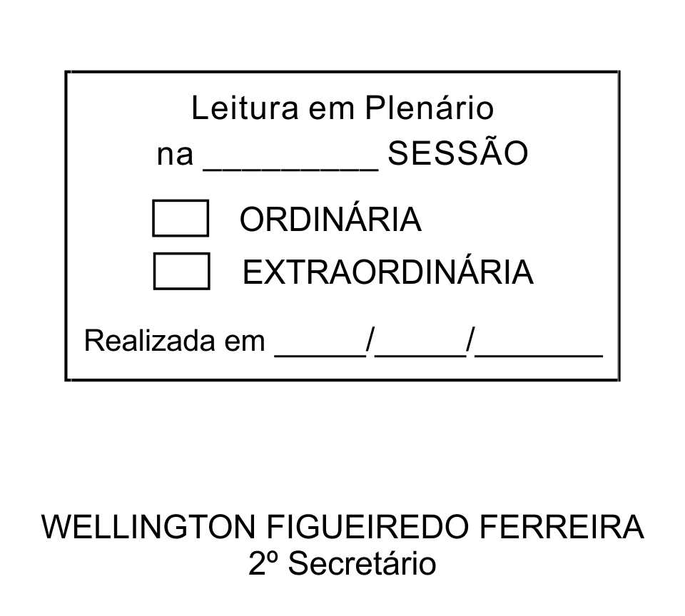
MOÇÃO Nº 151/2013

De Pesar pelo falecimento do estimado Senhor Carlos Pinheiro de Carvalho, conhecido carinhosamente como Baiano.

Excelentíssimo Senhor Presidente,

Faleceu em 20 de maio de 2013, aos 79 anos de idade, o estimado Senhor CARLOS PINHEIRO DE CARVALHO.

Sabemos ser incomensurável a dor de seus familiares e inúmeros amigos, mas entendemos que a solidariedade humana é um dos poucos meios de amenizar esse difícil momento.

Posto isto, o Vereador MAURO SALVADOR SGUEGLIA DE GÓES, solidariza-se com a família e REQUER ao Egrégio Plenário para que faça constar na Ata da presente Sessão, Moção de Pesar pelo falecimento do Senhor CARLOS PINHEIRO DE CARVALHO.

Que da presente seja dada ciência à família enlutada.

Sala das Sessões “Dr. Júlio Arantes de Freitas”, 20 de maio de 2013.

MAURO SALVADOR SGUEGLIA DE GÓES
(MAURINHO DE GÓES)
Vereador

Endereço: Rua Barão de Piratininga, 270, CEP: 18130-270

PROTOCOLO Nº CETSR 20/05/2013 - 12:12:12 03963/2013

